Παύλος Κοιρανίδης
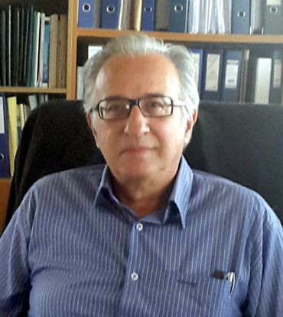
Γεννηθηκε στη Λευκωσια το 1953 , είναι παντρεμενος και εχει τρια (3) παιδια.
Αποφοιτησε από το Παγκυπριο Γυμνασιο ως αριστουχος του Τμηματος Θετικων Επιστημων.
Σπουδασε στο Λονδινο οπου αποκτησε αρχικα τον τιτλο B.Sc.(Eng.) Honours in Chemical Engineering από το University College London. Εργαστηκε για μικρη περιοδο ως Materials Engineer στην εταιρεια ARC Constructions Ltd στην Αγγλια και ακολουθως για τρια (3) χρονια στην εταιρεια J+P (Overseas) Ltd στο Ομαν και Ηνωμενα Αραβικα Εμιρατα.
Ακολουθως επεστρεψε στο Λονδινο οπου συνεχισε σπουδες και εργασια στον Κλαδο των Building Services ,αποκτωντας σχετικο Β.Sc.degree.To 1981 επεστρεψε στην Κυπρο για μονιμη εγκατασταση και αρχικα εργαστηκε στο Τμημα Συμβολαιων της εταιρειας MECHEL Contractors Overseas Ltd.
To 1983 εγεινε Μετοχος στην εταιρεια STYLSON Engineering Co. Ltd , οπου ανελαβε αρχικα ως Διευθυντης Συμβολαιων ,και από το 1986 μεχρι και σημερα ως Διευθυνων Συμβουλος.
Υπηρετησε στο Διοικητικο Συμβουλιο του Συνδεσμου Μεταλλουργικων Βιομηχανιων Κυπρου ΣΥ.ΜΕ.ΒΙ.Κ. για παρα πολλα χρονια, αρχικα ως απλο Μελος ,στη συνεχεια ως Αντιπροεδρος και από το 2016 ως Προεδρος .
Είναι επισης Μελος του Διοικητικου Συμβουλιου της Ο.Ε.Β. για πολλα χρονια και συμμετεχει σε διαφορες επιτροπες της.

